Executar as seguintes atividades:  
1) Configurar os serviços de Web, FTP, DNS e DHCP:  
2) Configurar a rota estática de R1 para R4, testar a conectividade a partir do PC0 usando o Ping;

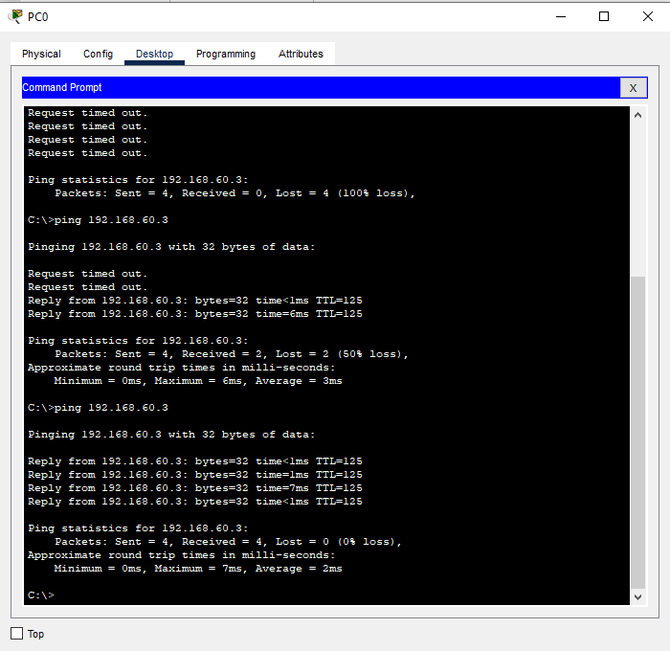  
3) Configurar o IP Relay no R1;

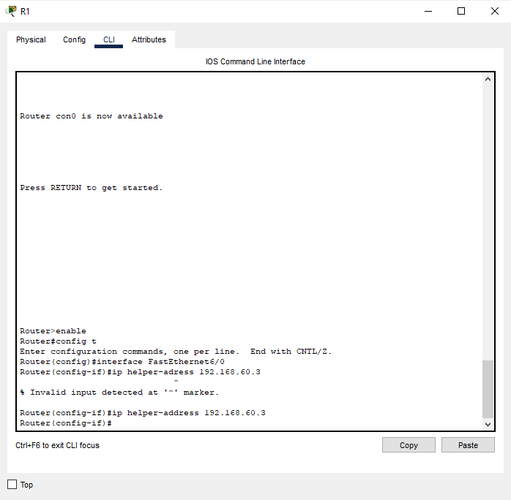  
4) Evidencias:  
     a) Print da topologia;

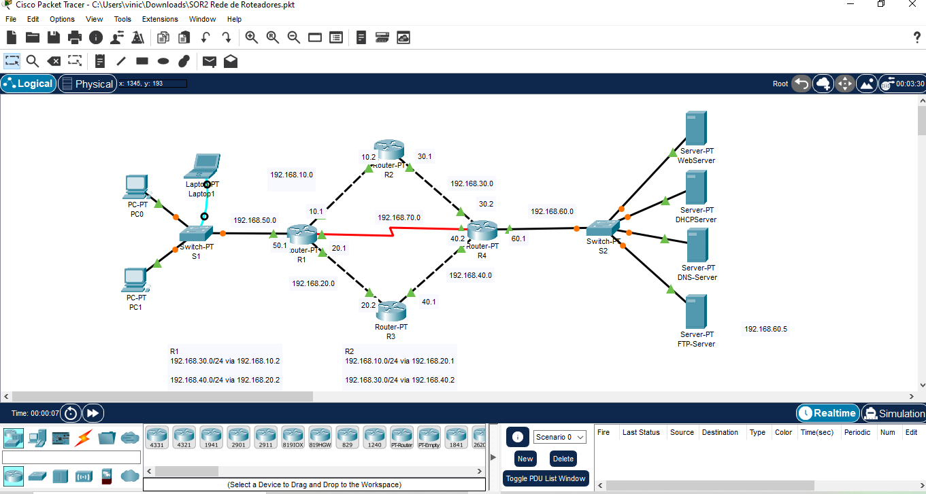

     b) Print dos pings;

Ping HTTP:

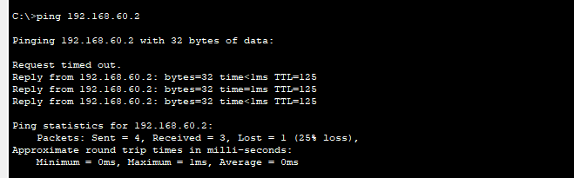

Ping DHCP:

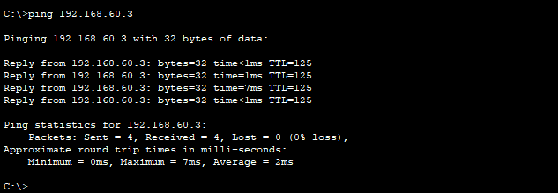

Ping DNS:

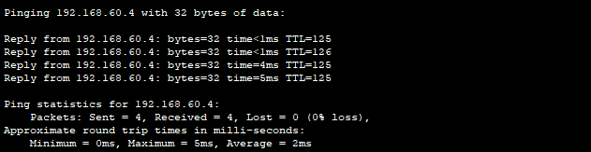

Ping FTP:

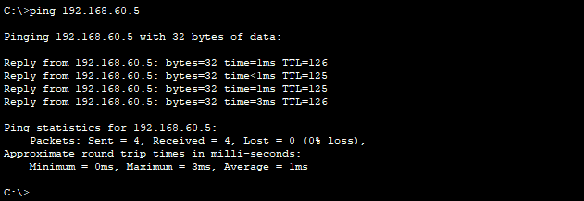  
     c) Print da configuração da Interface de Rede dos PC0 e PC1 mostrando que o DHCP;

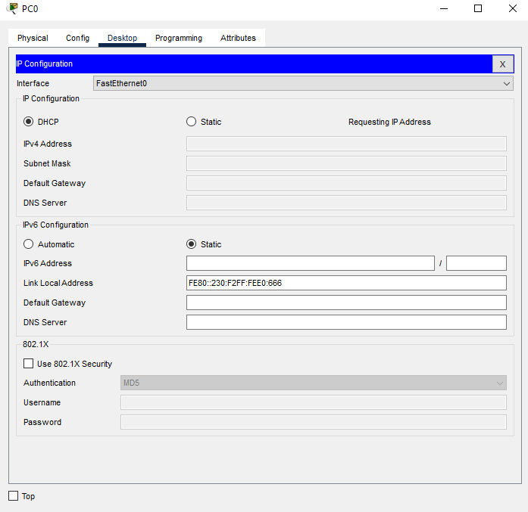

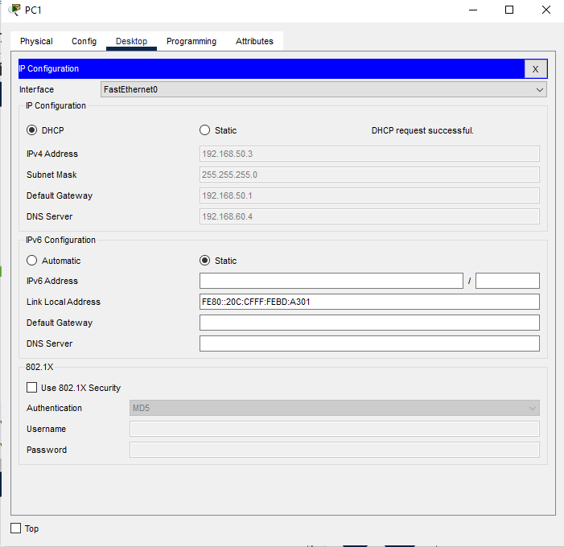  
     d) Print do Acesso ao servidor Web;

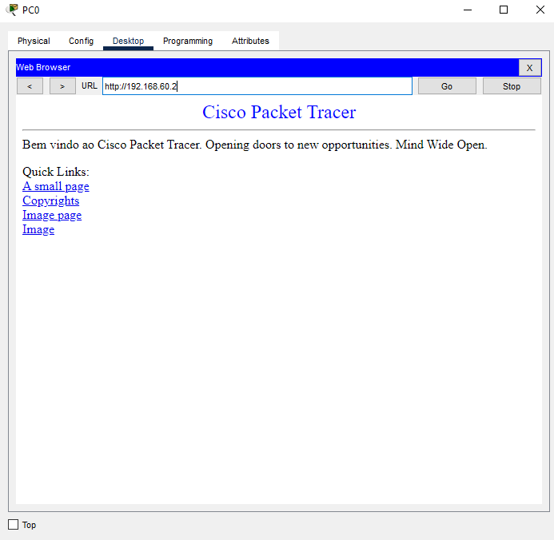  
     e) Print do Acesso ao servidor FTP;

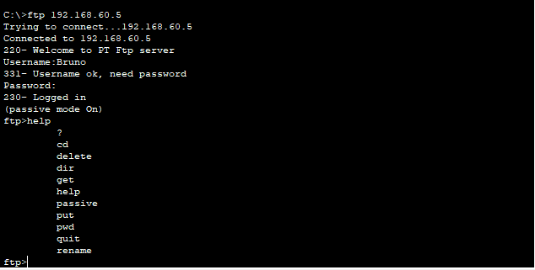  
     f) Print  de um ping usando o nome de um servidor.

